Lección 12: Rectángulos que tienen la misma área
- Exploremos rectángulos que tienen la misma área.

Calentamiento: Conversación numérica: Dividamos en partes
Encuentra mentalmente el valor de cada expresión.
- $40÷4$
- $60÷4$
- $80÷4$
- $96÷4$

12.1: Área de 24
- Dibuja rectángulos distintos que tengan un área de 24 unidades cuadradas. Dibuja tantos como puedas.
- Encuentra el perímetro de todos los rectángulos que dibujaste. Explica o muestra cómo razonaste.

12.2: Misma área, diferente perímetro
Tu profesor te va a dar papel de puntos para dibujar rectángulos.
- Para cada una de las siguientes áreas, dibuja 2 rectángulos que tengan esa área, pero perímetros diferentes.
  - 12 unidades cuadradas
  - 20 unidades cuadradas
  - 42 unidades cuadradas
  - 48 unidades cuadradas
  - Escoge tu propia área.
- Recorta los rectángulos que quieras para compartirlos y pegarlos en el póster apropiado. Trata de buscar rectángulos que sean diferentes de los que ya han puesto otros grupos.
- Recorrido por el salón: cuando vayan a ver los pósteres, discutan algo que observen y algo que se pregunten.

Section Summary
Section Summary
En esta sección, dibujamos rectángulos que tenían el mismo perímetro y áreas diferentes. También dibujamos rectángulos que tenían la misma área y perímetros diferentes.
rectángulos que tienen un perímetro de 16 unidades
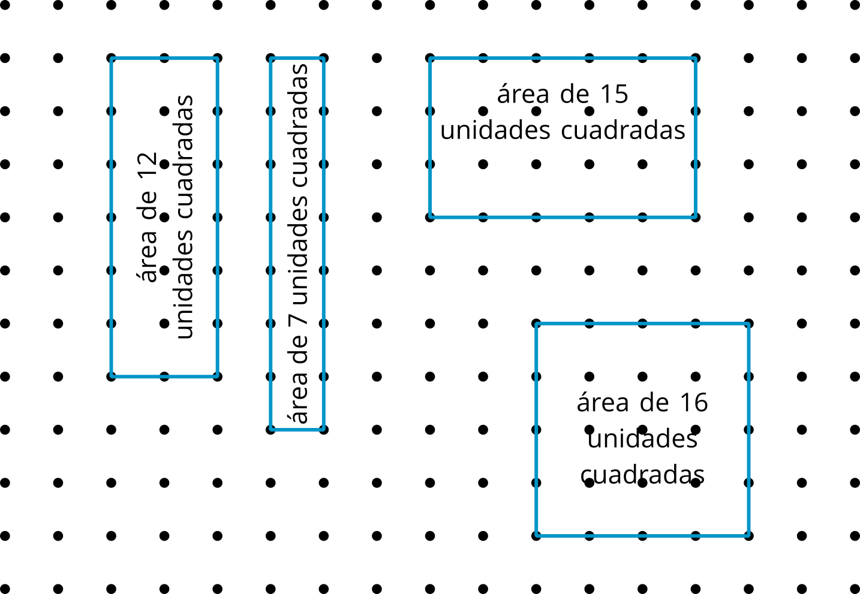
rectángulos que tienen un área de 24 unidades cuadradas
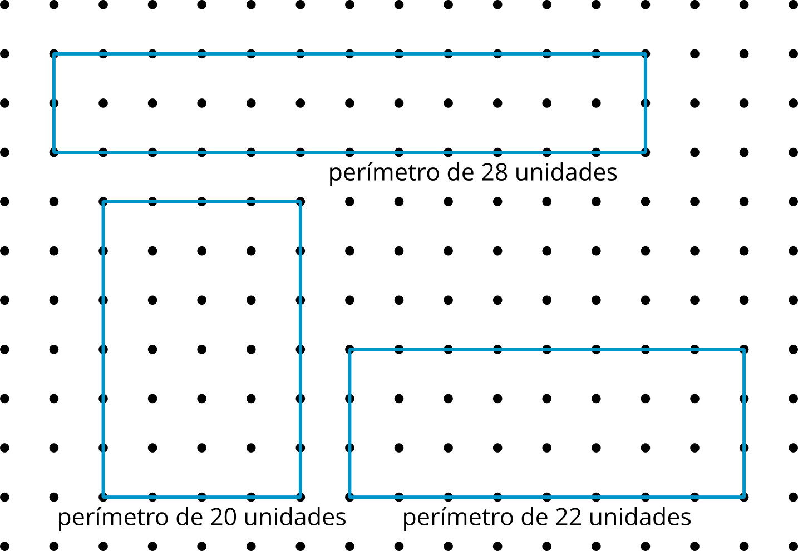
© CC BY 2021 Illustrative Mathematics®

